石柱水利许可〔2026〕23号

石柱土家族自治县水利局
关于石柱县仓储物流及农产品批发市场建设
项目水土保持方案报告书准予行政许可的决定

石柱县城楠物流园建设运营有限公司：
你司2026年4月21日报来《石柱县仓储物流及农产品批发市场建设项目水土保持方案报告书》（以下简称《报告书》）的报批稿及相关材料已收悉。经审查，该申请符合法定条件，根据《中华人民共和国行政许可法》第三十八条、《水行政许可实施办法》第三十二条第一项规定，结合专家组的评审意见（见附件2），决定准予行政许可。
一、项目概况
石柱县仓储物流及农产品批发市场建设项目位于石柱县下路街道，为新建项目，建设单位为石柱县城楠物流园建设运营有限公司。项目总用地面积为7.27hm²，包括项目建设区、表土堆场区，其中项目建设区占地面积约6.83hm²，为永久占地；表土堆场区位于项目建设区西南角，占地面积0.44hm²，为新增占地，施工营地采取租赁的方式，不新建施工便道。
总建筑面积58969.10㎡，其中批发市场地上建筑面积17336.24㎡，仓储物流地块建筑面积41632.84㎡，项目整体绿化率12.80%。项目主要建筑由4栋1F/-2F、4栋1F/-1F、1栋1F、3栋3F总计12栋建构筑物及其配套设施组成。
项目土石方开挖总量7.82万m³（含表土剥离1.09万m³），填方31.50万m³（含表土回填1.09万m³），借方23.68万m³（借方来源石柱县好望山小学建设项目5.5万m³、华府璟宸项目18.18万m³）。
项目已于2026年3月开工，预计2028年2月完成建设，总工期24个月。
项目总投资28000万元，其中土建投资26000万元。
二、水土保持方案总体意见
（一）基本同意工程建设生产期水土流失防治责任范围为7.27hm²。
（二）同意水土流失防治执行西南紫色土区建设类项目一级标准。
（三）基本同意水土流失防治指标为：水土流失防治指标为水土流失治理度97%，渣土挡护率94%，表土覆盖率92%，土壤流失控制比1.0，林草植被恢复率97%，林草覆盖率20%。
（四）基本同意水土流失防治分区和分区防治措施布设。
（五）基本同意土石方调配方案。
（六）基本同意水土保持方案实施进度安排。
（七）基本同意水土保持监测时段、内容和方法。
（八）基本同意方案设计水平年为 2028年。

三、水土保持方案投资
项目水土保持总投资278.94万元，其中方案新增投资76.95万元，主体工程已列投资201.98万元。在方案新增投资中工程措施投资1.62万元，植物措施0.03万元，监测措施投资20.05万元；施工临时措施投资32.92万元；独立费用8.38万元；基本预备费3.78万元；水土保持补偿费（101750.60元）。主体工程已列投资中工程措施104.58万元，植物措施96.60万元，临时措施0.80万元。
四、建设单位在项目建设中应全面落实《中华人民共和国水土保持法》《重庆市实施<中华人民共和国水土保持法>办法》的各项要求，并重点做好以下工作：
（一）按照批复的水土保持方案，加强施工组织和管理工作切实落实水土保持“三同时”制度。
（二）严格按方案落实各项水土保持措施。
（三）切实做好水土保持监测工作，加强水土流失动态监控并按规定向我局提交监测实施方案、季度报告及总结报告。
（四）落实好水土保持监理工作，确保水土保持工程建设进度和质量。
（五）本工程的地点、规模如发生重大变化，应及时补充或修改水土保持方案报我局审批；方案实施过程中，水土保持措施如需作出重大变更的，也必须报我局批准；确需在水土保持方案的弃渣场以外新设弃渣场，或者因弃渣场量增加导致弃渣场等级提高的生产建设单位应开展弃渣减量化、资源化论证，在弃渣前编制水土保持方案补充报告，报送我局批准。
（六）项目动工前和生产期应及时申请缴纳水土保持补偿费。在工程建设过程中，严格按照批准的水土保持方案，完成各项水土保持措施，并接受我局监督检查。
五、该许可文件只作为该项目水土保持方案许可。
六、本行政许可决定有效期为3年，自签发之日起计算，期满后若该工程未开工建设，本行政许可决定自行失效，确需延期的，项目业主应在有效期届满前30日内提出延期申请。

附件：1.石柱县仓储物流及农产品批发市场建设项目水土保持方案特性表
2.石柱县仓储物流及农产品批发市场建设项目水土保持方案报告书专家审查意见

石柱土家族自治县水利局
2026年4月24日
（此页无正文）

抄送：王平副局长，向朝文主任，秦华主任，县水保站，行政执法科，
石柱土家族自治县水利局办公室 2026年4月24日印发
附件1

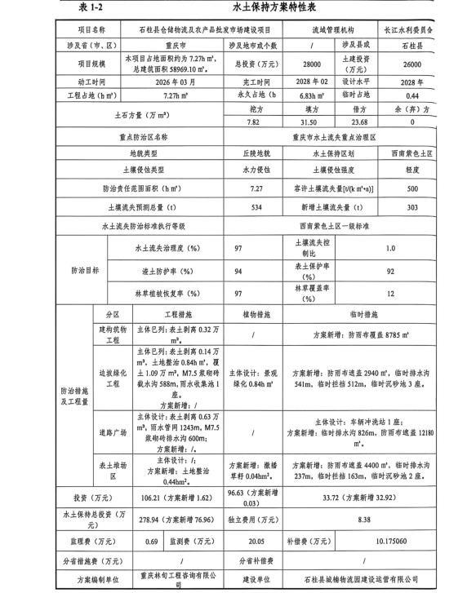

附件2
